今日动态
2024.11.20
一、早晨入园
今天应到29人，实到27人，请假的有洋洋、优优。其他小朋友都早早地来到班级，大声的打了招呼，很棒哦！
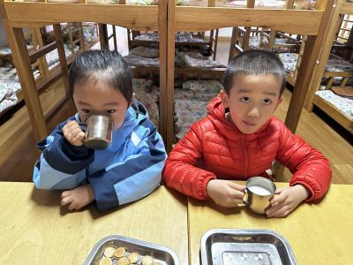 |  | 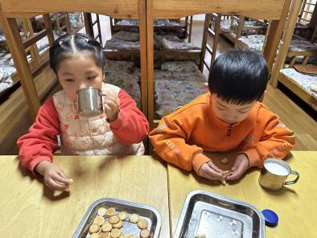
 |  | 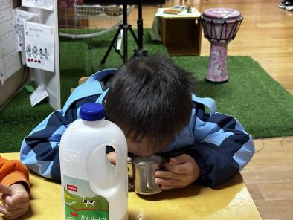
- 户外活动
今天的户外活动是跳绳。一分钟内跳的最多的是万弈157个，其中100个以上的有桐桐、小智、安安、万弈和布丁，80个以上的有六一、金子皓、双双等，其他小朋友要继续加油哦~
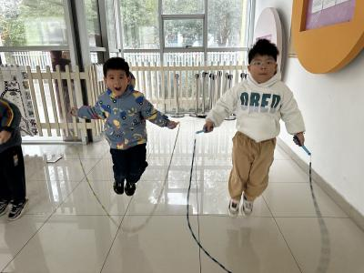 | 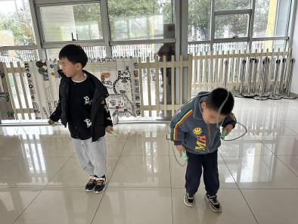 | 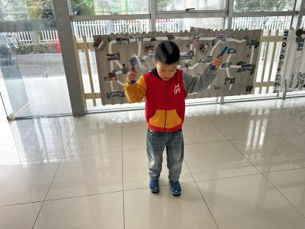
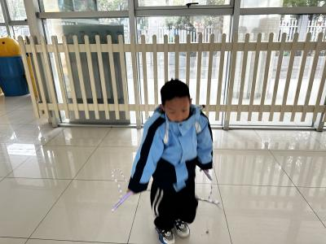 | 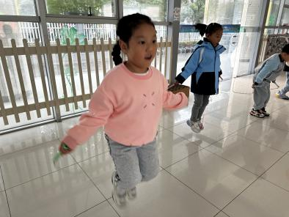 | 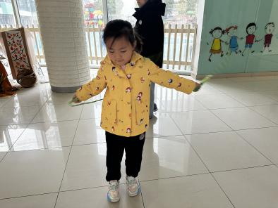
三、集体活动
今天的集体活动是语言《我班有个小问号》。《我班有个小问号》是一首朗朗上口、饱含风趣的儿歌。这首儿歌符合大班幼儿爱提问、求知欲强的年龄特点，贴近幼儿的生活实际，培养幼儿探索周围事物的兴趣。在幼儿通过大胆提问等方式下学习仿编儿歌，激发他们的好奇心，鼓励幼儿遇事多问几个为什么，培养他们从小爱动脑筋的好习惯。
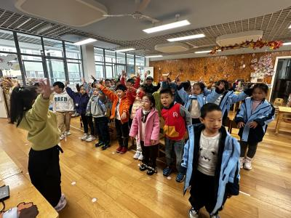 | 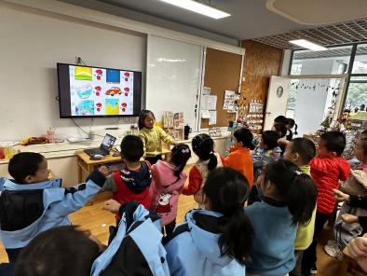 | 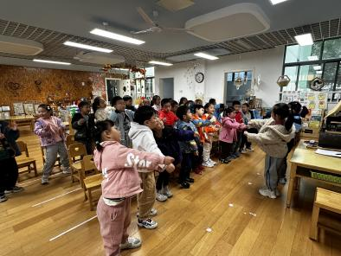
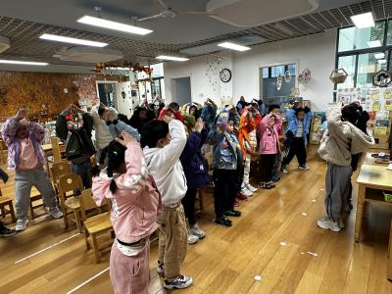 | 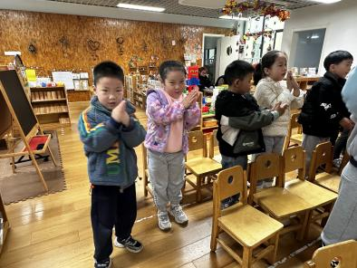 | 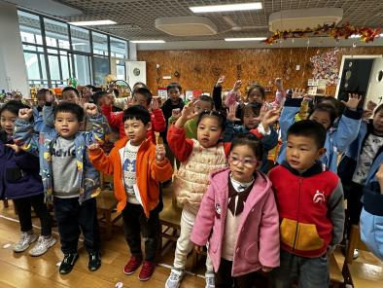
四、区域游戏
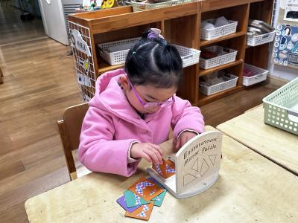  婉婉在科探区玩镜像拼图。 | 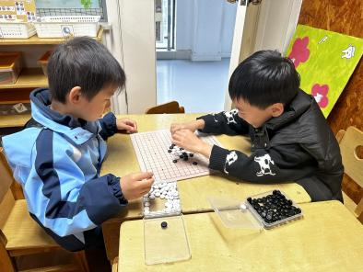  洛洛和布丁在益智区下五子棋。 | 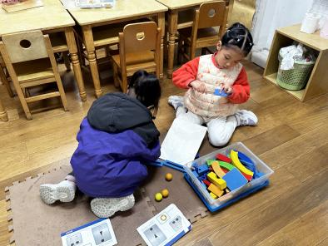  桐桐和小咪在玩过山车比赛。
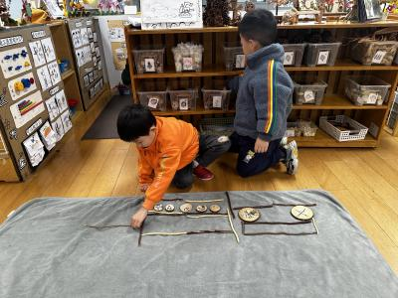  金子皓和北北在用自然材料搭建不同的小车。 | 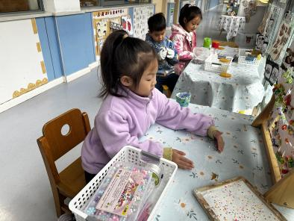  瞳瞳在饰全饰美在串珠。 | 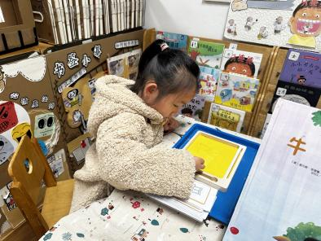  安安在图书区玩沙盘。
五、温馨提示
1.跳绳在家里也可以多多练习哦！

